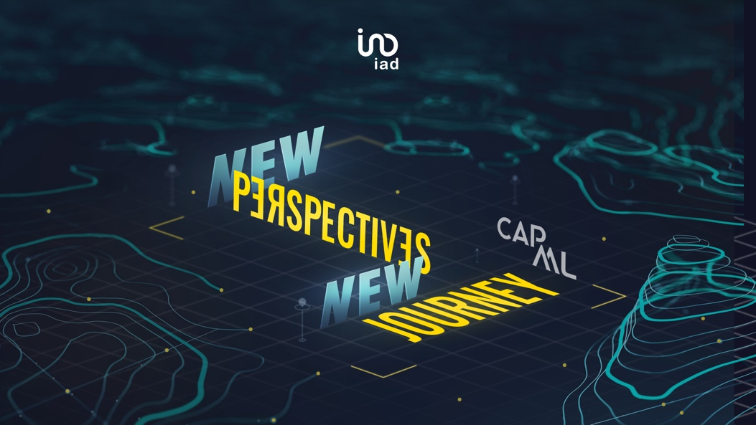

Caldas da Rainha recebe o maior evento
de formação e coaching da iad Portugal

Depois da Casa da Música, no Porto, a iad Portugal volta a organizar o CAP Management & Leadership, o maior evento de formação e coaching da rede de consultores imobiliários independentes, nos dias 8 e 9 de fevereiro no Centro Cultural e de Congressos das Caldas da Rainha. “New Perspectives, New Journey” é o tema da 6ª edição do evento que vai reunir perto de 300 pessoas, maioritariamente managers da iad Portugal, mas também de outros países, bem como membros da direção da iad Portugal e da administração do grupo.
A manhã do dia 8 será reservada à Platinium’s Meeting, sessão exclusiva para os consultores que têm as maiores equipas no seio da rede. O CAP ML terá início da parte da tarde e prolongar-se-á pela manhã do dia seguinte com um programa recheado de conteúdo, speakers convidados, intervenções inspiradoras, novos lançamentos e muitas surpresas.
“Depois de termos estado em Lisboa, no Algarve e no Porto decidimos este ano levar o CAP ML a uma zona onde temos uma forte presença da iad, graças a uma comunidade de consultores muito ativa, coesa e profissional, e que quisemos, assim, homenagear, levando a esta região o nosso grande evento anual de formação”, explica Alfredo Valente, CEO da iad Portugal.
De salientar que o CAP ML tem como objetivo alavancar um dos grandes pilares do modelo iad, o marketing de rede (MLM), através da motivação e do desenvolvimento das competências dos managers da iad em termos de coaching, gestão de equipas, liderança, desenvolvimento

pessoal, inteligência emocional, e de todas as outras áreas do conhecimento consideradas essenciais para os empreendedores da rede.
“O CAP ML é o evento que melhor documenta o lugar, central, que a formação e o coaching têm para a iad. É o momento privilegiado para trabalharmos com os nossos consultores o caminho para a sua visão, o seu projeto de vida, concretizando a missão da iad: permitir a cada um ter sucesso na mediação imobiliária, construindo simultaneamente uma organização comercial internacional”, acrescenta o Alfredo Valente.
Este ano, o evento irá forcar-se em mostrar que novas perspetivas existem e abrem novos caminhos. Se a vida é uma constante viagem com desafios novos e novas aprendizagens, são seguramente as novas e diferentes perspetivas e partilhas que nos permitem fixar objetivos ambiciosos, atingir novas etapas e fazer uma viagem consistente rumo ao sucesso.
Clique aqui para ver o vídeo teaser do CAP ML 2023.

Sobre a iad
Criada em 2008, a iad é uma rede imobiliária exclusivamente constituída por consultores independentes cuja atividade é a comercialização de imóveis da rede. O ADN da iad assenta em 3 pilares: a mediação imobiliária, o digital e o marketing de rede. Com sede em Paris, a iad é hoje a maior rede europeia de consultores imobiliários independentes, com mais de 18.000 consultores e um volume de negócios de 526 milhões de euros.

Gabinete de Imprensa
YoungNetwork Group

Maria Martinho – Communication Consultant
mariamartinho@youngnetworkgroup.com
Tlf.: +351 226 180 451 | Tlm.: +351 916 778 435

